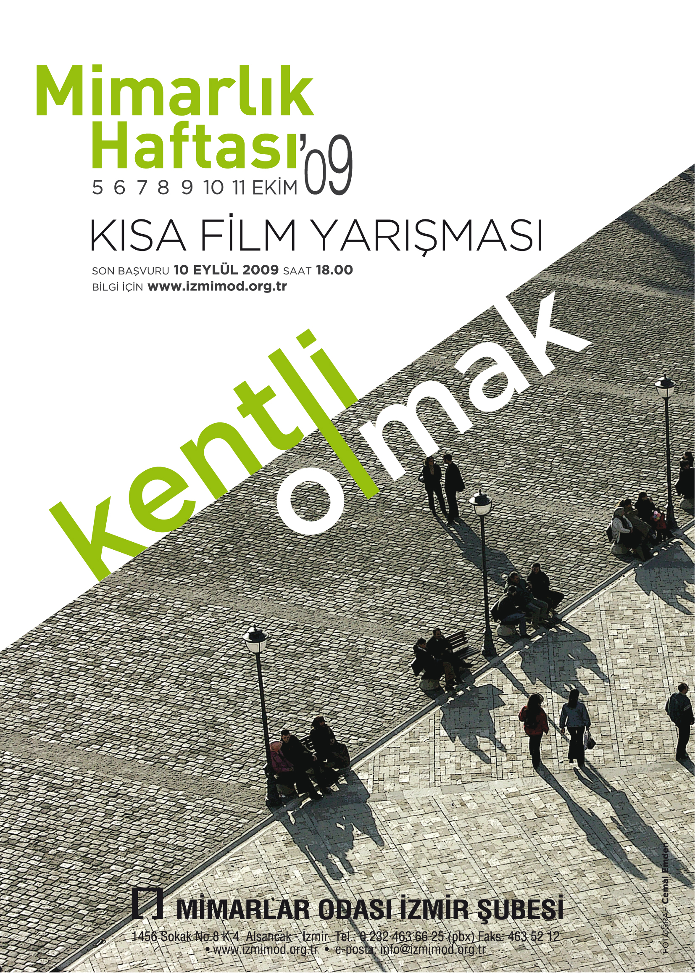

Mimarlar Odası İzmir Şubesi Kısa Film Yarışması
kentli olmak

Sinema ve modern kent hemen hemen aynı tarihlerde doğmuş ve gelişimlerini etkileşim içerisinde devam ettirmiş iki olgudur. Sinema bir temsiliyet alanı olarak farklı kentleri farklı kimliklerle kitlelere sunarken kent de sinemayı hem bir sanat dalı hem de sosyal bir birliktelik olarak dönüşüme uğratmıştır. Bu açılardan bakıldığında sinemayla kentin birlikteliği, ilişkisi ve benzerlikleri araştırılacak uçsuz bucaksız bir alan yaratmaktadır. Sinemasal yaratım bu alanda kendisine istisnasız bir öncelik bulur. Bu seneki Mimarlık Haftası etkinlikleri kapsamında ilk kez gerçekleştirilecek olan Mimarlar Odası İzmir Şubesi Kısa Film Yarışması bu nedenle kendisine tema olarak KENTLİ OLMAK kavramını seçmiştir.

Yapım olanakları ve anlatısal konular gözönüne alındığında kısa film, yaratıcısına benzersiz bir özgürlük ortamı sağlamaktadır. Bir kent sanatı olup en çok kentlilerin hikâyelerini konu alan sinemanın kendi içsel dinamikleri açısından bakıldığında, kısa film daha bir kentsoylu durmaktadır. Kısa film ve kentlilik kavramlarını bir araya getiren bu yarışmaya KENTLİ OLMAK teması altında ele alınabilecek her türlü kurmaca ve belgesel kısa film katılabilecektir. Kentli olmanın avantajlarını, zorluklarını, kentte yaşamanın korkularını anlatan, kentlilik tanımına farklı bakış açıları getiren, kentli olmanın tarihçesini sorgulayan, kentleri ve insanlarını ya da kentlilerin mimarlıkla ilişkisini betimleyen filmler bu seneki temanın çatısı altında bir araya getirilecek ve yapılan yarışma sonucu gösterime değer filmlerden bir kısmı ödüllendirilecektir.

Mimarlar Odası İzmir Şubesi’nin KENTLİ OLMAK temalı kısa film yarışması 5-11 Ekim 2009 tarihleri arasında gerçekleşecek olan Mimarlık Haftası etkinlikleri kapsamında düzenlenmekte olup, gösterimler ve ödül töreni bu hafta içerisinde gerçekleştirilecektir. Başvuruda bulunulan filmler ön değerlendirmeye alınacak ve gösterime değer bulunan filmler jürinin değerlendirmesine sunulacaktır. Ön seçim aşamasında başvuruda bulunulan filmlerin belirli bir düzeyin üzerinde sinemasal değer taşımalarına, yarışmanın temasına uygun olmalarına ve teknik yeterliğe sahip olmalarına, dikkat edilecektir.

1. Kurmaca ve belgesel dallarında yapılacak yarışmaya katılmak için bir yapım formatı kısıtlaması yoktur. Katılacak filmlerin yapım tarihleri konusunda da bir kısıtlama bulunmamaktadır.

2. Yarışmaya gönderilecek filmlerde daha önce bir festivalde gösterilmiş olması ya da ödül almış olması bir engel teşkil etmemektedir.

3. Yarışmaya süresi 15 dakikayı aşmayan kurmaca ve belgesel filmler katılabilir.

4. Türkçe dışında bir dilde olan yapımlarda Türkçe altyazı şartı aranmaktadır.

5. Müzik ve diğer telif hakları konusunda sorumluluk eser sahibinindir.

6. Yarışmaya katılacak filmler “PAL” sistemi ile kaydedilmiş ve DVD Video formatında hazırlanmış olmalıdır. Video CD, DivX, avi, mov ya da benzeri diğer formatlar kabul edilmeyecektir. Yurtdışından yapılan başvurularda gönderinin üzerine “Kültürel Amaçlı, Ticari Değeri Yoktur / No Commercial Value, For Cultural Purposes Only” ibaresi yazılmalıdır.

7. Yarışmacılar birden fazla eserle yarışmaya başvurabilirler.

8. Yarışmaya katılmak için son başvuru tarihi 10 Eylül 2009 saat 18.00’dir. Elden veya posta yoluyla yapılan başvuruların bu tarihe kadar Mimarlar Odası İzmir Şubesi’ne ulaşmış olması gerekmektedir. Postadan kaynaklanan gecikmelerden Mimarlar Odası İzmir Şubesi sorumlu değildir. Ayrıca başvuruda bulunulan filmler bu tarihten sonra geri çekilemez.

9. Katılımcıların en geç bu tarihe kadar aşağıdaki adrese eksiksiz olarak bilgisayarda doldurulmuş ve çıktısı alınarak imzalanmış başvuru formu ve filmin 3 adet PAL formatta DVD kopyasını göndermeleri gerekmektedir. Ayrıca filmden bir kare ile yönetmenin bir fotoğrafı (300dpi çözünürlükte jpeg formatında), filmin kısa özeti ve yönetmenin kısa özgeçmişi (Word formatında) CD’ye kaydedilerek iletilmelidir. Film seçildigi takdirde bu bilgiler Şube'nin web sitesinde ve yayınlarında kullanılacaktır.

10. Filmlerin DVD kopyaları ayrı ayrı 13X19 cm boyutlarındaki plastik kutulara konmuş, kutuların üzeri filmin adını, süresini, yönetmenin adını ve diğer gerekli bilgileri içeren bir kapak sayfası ile tamamlanmış olarak gönderilmelidir.

11. Yarışmaya katılmak isteyenler başvuru formunu Mimarlar Odası İzmir Şubesi'nin web sitesinden (www.izmimod.org.tr) sağlayabilirler.

12. Yarışma ile ilgili sorular e-posta yoluyla Mimarlar Odası İzmir Şubesi’nden Tuba Çakıroğlu’na yönlendirilebilir (tubacakiroglu@izmimod.org.tr).

13. Yarışmada “En İyi Film” ödülü alan eser(ler)in yönetmen(ler)i toplam 3000 TL ile ödüllendirilecektir. Mansiyon ödülü alan filmlerin yönetmenleri ise Mimarlar Odası İzmir Şubesi'nin kitap setiyle ödüllendirilecektir. Ayrıca ön eleme değerlendirmesi sonucunda seçilen tüm filmler Mimarlık Haftası süresince izleyici ile buluşacaktır.

14. Yarışmanın ön seçici kurulu Gül Kaçmaz Erk (Mimar, İzmir Ekonomi Üniversitesi), Tuna Yılmaz (Sinemacı, İzmir Ekonomi Üniversitesi) ve Tuba Çakıroğlu’ndan (Mimar, Mimarlar Odası İzmir Şubesi) oluşur. Jüri ise Mimarlık Haftası programında ilan edilecek olup sinema ve mimarlık alanlarında çalışan yetkin kişilerden oluşacaktır.

15. Ön seçici kurul ve jürinin yargısı kesindir.

16. Ön elemeyi geçen filmler Mimarlık Haftası kapsamında oluşturulacak programda izleyici ile buluşacaktır.

17. Yarışmaya gönderilen filmlerin ve yönetmenlerin adlarının Mimarlık Haftası etkinliklerinin yanı sıra ticari amaç gözetmeksizin düzenlenen kültürel ya da eğitim amaçlı etkinliklerde yer alması ve filmlerin gösterime sunulması yarışmacı tarafından kabul edilmiş sayılır.

18. Filmler izleyicilere, Mimarlar Odası İzmir Şubesi Yönetim Kurulu’nun uygun göreceği salonlarda ve programa göre sunulur. Gösterimler sırasında Yönetim Kurulu’na ya da salon yönetimine değişiklik önerilemez.

19. Teknik olarak yeterli görülmeyen yapımları gösterimden çekme hakkı Mimarlar Odası İzmir Şubesi Yönetim Kurulu’nda saklıdır.

20. Başvurulan filmler organizasyon arşivinde tutulacak olup, başvuru sonrası iade edilmez.

İletişim Adresi: Mimarlar Odası İzmir Şubesi
1456 Sk. No: 8 Kat: 4 Alsancak İzmir
Tel: (0232) 463 6625 Faks: (0232) 463 5212 www.izmimod.org.tr tubacakiroglu@izmimod.org.tr

MİMARLAR ODASI İZMİR ŞUBESİ KISA FİLM YARIŞMASI
KENTLİ OLMAK
BAŞVURU FORMU
FİLM BİLGİLERİ
Filmin Türkçe Adı
Üretim Tarihi
Filmin Süresi
Filmin Türü (Kurmaca-Belgesel)
Filmin Konusu

TEKNİK BİLGİLER
Orijinal Format
Renkli / Siyah-Beyaz
Orijinal Dili
Altyazı Dili

YÖNETMEN
Adı
Soyadı
Özgeçmişi
Filmografisi

EKİP
Senaryo
Kurgu
Müzik
Ses
Görüntü Yönetmeni
Oyuncular
Bu filmin aldığı ödüller (varsa)

İLETİŞİM
Adres
Tel
Fax
E-posta
Web
İmza/Tarih

10 Eylül 2009'a kadar Mimarlar Odası İzmir Şubesi 1456 Sokak No. 8/10, 35220 Alsancak İzmir adresine başvurunuz.

